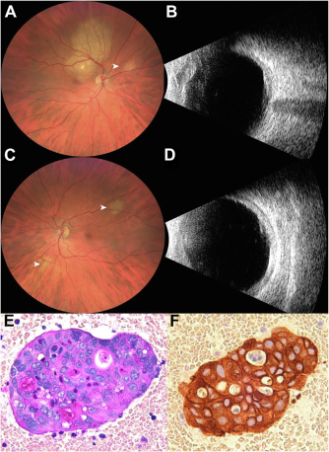

你是一个专业的眼科医生，我这边有一个特殊的病人，以下是他的症状描述：A 56-year-old White woman with history of retroperitoneal mucinous cystadenocarcinoma presented with right eye (OD) vision loss for2 weeks. Upon examination, visual acuity was 20/80 OD and 20/25 left eye (OS). Fundoscopic examination revealed a large amelanoticchoroidal mass superior to disc OD measuring 12 mm in base and 3.3 mm in thickness and a smaller superonasal choroidal mass(arrowhead) (A, B). There were 2 small choroidal tumors OS (arrowheads) (C, D). Positron emission tomography scan revealed metastaticdisease to the lungs and bones, confirmed on bone marrow aspirate by clusters of large epithelioid cells with irregular nuclei, inconspicuousnucleoli, and moderate amounts of cytoplasm containing mucin on Periodic acid-Schiff stain (E, F).你是否能根据描述和图片分析确诊他的病情

这位56岁白人女性的病情涉及眼部和全身多个方面，以下是详细的专业分析：

**病史信息分析** 患者有腹膜后黏液性囊腺癌病史，近期出现右眼视力下降2周。既往的癌症病史是一个关键线索，提示眼部病变可能与全身肿瘤的转移相关。

**眼部检查结果分析** 视力检查：右眼视力为20/80，左眼视力为20/25，表明右眼视力受到明显影响。 眼底镜检查：右眼可见视盘上方有一个较大的无色素性脉络膜肿物，基底直径为12mm，厚度为3.3mm，同时还有一个较小的鼻上脉络膜肿物（图A、B箭头所示）；左眼有2个小的脉络膜肿瘤（图C、D箭头所示）。这些眼部肿物的发现提示眼部存在占位性病变。

**全身检查结果分析** 正电子发射断层扫描（PET - CT）显示肺部和骨骼有转移性疾病，骨髓穿刺通过高碘酸 - 希夫（PAS）染色证实存在大量具有不规则核、不明显核仁以及含有黏液的中等量细胞质的大上皮样细胞簇（图E、F）。这明确了患者的腹膜后黏液性囊腺癌已经发生了全身转移。

**综合诊断结论** 综合患者的病史（腹膜后黏液性囊腺癌）、眼部检查（双眼脉络膜肿物）以及全身检查（肺部、骨骼转移及骨髓穿刺结果），可以确诊该患者为腹膜后黏液性囊腺癌眼部转移癌。眼部转移癌通常发生在癌症晚期，是癌细胞通过血液循环等途径转移至眼部组织形成的肿物。对于该患者，后续治疗需要多学科协作，综合考虑全身癌症的治疗以及眼部病变的处理，以缓解症状、提高生活质量并尽可能延长生存期。同时，还需要密切监测眼部和全身病情的变化，及时调整治疗方案。